DESARROLLO TEMÁTICO DE LA GUÍA

A continuación encontraras en un orden jerárquico los conceptos que estaremos abordando durante la segunda semana de actividades académicas con la lectura de un documento que te será enviado con anticipación. Espero que te sirvas de algunas técnicas de estudio como mapas conceptuales o cuadros sinópticos para apropiarte mejor de los contenidos.

Temas y subtemas:
- sistemas efectores ( endocrino, óseo y muscular
- Como combatir los microorganismos.
- Control biológico.

1. SISTEMAS EFECTORES

1. SISTEMA ENDOCRINO

El Sistema Endocrino se refiere al conjunto de órganos que tienen como función producir y secretar hormonas al torrente sanguíneo. Las hormonas, en su defecto, son sustancias liberadas por una glándula u órgano que tienen como finalidad regular las actividades de la célula en otras zonas del organismo. Luego de ser liberadas en el medio interno, actúan en él provocado una respuesta fisiológica a cierta distancia de donde fueron segregadas.
Las hormonas, según su composición bioquímica y mecanismo de acción, se clasifican en:
Proteicas: las cuales están compuestas por cadenas de aminoácidos y derivan de la hipófisis, paratiroides y páncreas. Por su composición bioquímica, sus receptores se encuentran en la membrana donde comienza a producirse una serie de reacciones que dan lugar a unos productos bioquímicos que actúan como segundo mensajeros.
Esteroideas: son derivadas del colesterol y por ende, pueden atravesar la célula y unirse con su receptor que se encuentra en el citoplasma de la célula blanco o diana. Este tipo de hormona es secretado por la corteza suprarrenal y las gónadas.
Aminas: las cuales son secretadas por la glándula tiroides y de la médula suprarrenal, y su receptor se encuentra en el núcleo de la célula.
Las Glándulas son órganos cuya función es la de fabricar productos especiales expensas de los materiales de la sangre. Según su función se dividen en:
Glándulas endocrinas: son aquellas que producen mensajeros químicos llamados hormonas que ayudan a controlar como a regular partes, sistemas, aparatos y hasta órganos individuales del cuerpo. Los órganos endocrinos también se denominan glándulas sin conducto o glándulas endocrinas, debido a que sus secreciones se liberan directamente en el torrente sanguíneo.
Estas glándulas forman el sistema endocrino que no tiene una localización anatómica única, sino que está disperso en todo el organismo en glándulas endocrinas y en células asociadas al tubo digestivo.
Glándulas exocrinas: Se refiere a las que no poseen mensajeros químicos sino que estos envían sus secreciones por conductos o tubos -que son receptores específicos- como por ejemplo los lagrimales, axilas o tejidos cutáneos.
Las glándulas que componen el sistema endocrino del cuerpo humano son:

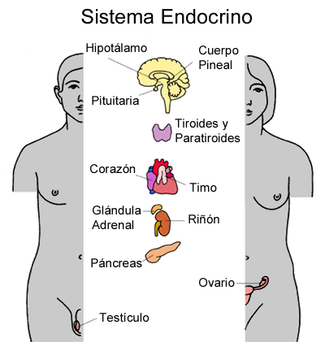

GLANDULA ENDOCRINA | HORMONAS | FUNCIÓN
HIPÓFISIS O  PITUITARIA | Hormona del crecimiento ( GH)  Hormona estimulante de la tiroides ( TSH )  Hormona adrenocorticotrópica  Prolactina  Hormona folículo estimulante ( FSH )  Hormona luteinizante ( LH )  Hormona antidiurética (ADH) | Controla el crecimiento de los huesos del cuerpo, en los anfibios tambien controla metamorfosis  Estimula la tiroides para que libere tiroxina  Estimula la corteza suprarrenalpara que libere hormonas especialmente glucocorticoides  Estimula la síntesis de leche y su secreción en las glándulas mamarias  Estimula en las mujeres el crecimiento del folículo, la secreción de estrógenos y probablemente, la ovulación. En los varones estimula la espermatogénesis  Estimula la ovulación en las mujeres , el crecimiento del cuerpo lúteo y la secreción de estrógenos y progesterona  Estimula la reabsorción de agua en los riñones
TIROIDES | Tiroxina  Calcitocina | Aumenta la velocidad metabólica de la mayoría de células, su crecimiento y desarrollo  Reduce la concentración de calcio en la sangre
PARATIROIDES | Hormona paratiroidea | Estimula la liberación de calcio en el hueso
GLADULA SUPARENAL  MEDULA  CORTEZA | Adrenalina – noradrenalina  Glucocorticoides  Aldosterona  Testosterona | Aumenta la concentración del azúcar y ácidos grasos en la sangre, incrementa la velocidad metabólica y la velocidad y fuerza de las contracciones del corazón, constriñe algunos vasos sanguíneos  Aumenta la concentración de la azúcar en la sangre, regula el metabolismo de azúcares, lípidos y grasas  Aumenta la reabsorción de sal en el riñón  Ocasiona masculinización de las características corporales, crecimiento
PANCREAS | Insulina  Glucagón | Disminuye la concentración de glucosa en la sangre, al aumentar la ingesta de glucosa hacia el interior de las células y al convertir la glucosa en glucógeno, especialmente en el hígado. regula el metabolismo de las grasas  Convierte el glucógeno en glucosa, elevando las concentraciones sanguíneas de glucosa
OVARIOS | Estrógenos  Progesterona | Ocasionan el desarrollo de la características sexuales secundarias femeninas y la maduración de los óvulos; promueven el crecimiento de la capa que limita al útero ( endometrio )  Estimula el desarrollo de la capa que limita al útero y la formación de la placenta
TESTICULOS | Testosterona | Estimula el desarrollo de los genitales y de las características sexuales secundarias masculinas. Promueve espermatogénesis
TIMO | Timosina | Estimula la maduración de células del sistema inmune
TRACTO DIGESTIVO | Secretina, gastrina, colecistocinina | Controlan la secreción de moco, enzimas y sales en el tracto digestivo. regulan la peristalsis
RIÑON | Renina  Eritropoyetina | Actúa sobre las proteinas plasmáticas para producir una hormona ( angiotensina ) que regula la tensión arterial.  Estimula la producción de eritrocitos en la medula ósea
CORAZÓN | Péptidonatriurético atrial ( ANP) | Aumenta la excreción de sal y agua por los riñones. Disminuye la presión arterial
GLANDULA PINEÁL | Melatonina | Regula los ciclos reproductores y los ciclos de sueño y vigilia

Metabolismo Hormonal

La liberación de las hormonas depende de los niveles en sangre de otras hormonas y de ciertos productos metabólicos bajo influencia hormonal, así como de la estimulación nerviosa. La producción de las hormonas de la hipófisis anterior se inhibe cuando las producidas por la glándula diana particular, la corteza suprarrenal, el tiroides o las gónadas circulan en la sangre. Por ejemplo, cuando hay una cierta cantidad de hormona tiroidea en el torrente sanguíneo la hipófisis interrumpe la producción de hormona estimulante del tiroides hasta que el nivel de hormona tiroidea descienda. Por lo tanto, los niveles de hormonas circulantes se mantienen en un equilibrio constante. Este mecanismo, que se conoce como homeostasis o realimentación negativa, es similar al sistema de activación de un termostato por la temperatura de una habitación para encender o apagar una caldera.

La administración prolongada procedente del exterior de hormonas adrenocorticales, tiroideas o sexuales interrumpe casi por completo la producción de las correspondientes hormonas estimulantes de la hipófisis, y provoca la atrofia temporal de las glándulas diana. Por el contrario, si la producción de las glándulas diana es muy inferior al nivel normal, la producción continua de hormona estimulante por la hipófisis produce una hipertrofia de la glándula, como en el bocio por déficit de yodo.

La liberación de hormonas está regulada también por la cantidad de sustancias circulantes en sangre, cuya presencia o utilización queda bajo control hormonal. Los altos niveles de glucosa en la sangre estimulan la producción y liberación de insulina mientras que los niveles reducidos estimulan a las glándulas suprarrenales para producir adrenalina y glucagón; así se mantiene el equilibrio en el metabolismo de los hidratos de carbono. De igual manera, un déficit de calcio en la sangre estimula la secreción de hormona paratiroidea, mientras que los niveles elevados estimulan la liberación de calcitonina por el tiroides.

La función endocrina está regulada también por el sistema nervioso, como le demuestra la respuesta suprarrenal al estrés. Los distintos órganos endocrinos están sometidos a diversas formas de control nervioso. La médula suprarrenal y la hipófisis posterior son glándulas con rica inervación y controladas de modo directo por el sistema nervioso. Sin embargo, la corteza suprarrenal, el tiroides y las gónadas, aunque responden a varios estímulos nerviosos, carecen de inervación específica y mantienen su función cuando se trasplantan a otras partes del organismo. La hipófisis anterior tiene inervación escasa, pero no puede funcionar si se trasplanta.

Se desconoce la forma en que las hormonas ejercen muchos de sus efectos metabólicos y morfológicos. Sin embargo, se piensa que los efectos sobre la función de las células se deben a su acción sobre las membranas celulares o enzimas, mediante la regulación de la expresión de los genes o mediante el control de la liberación de iones u otras moléculas pequeñas. Aunque en apariencia no se consumen o se modifican en el proceso metabólico, las hormonas pueden ser destruidas en gran parte por degradación química. Los productos hormonales finales se excretan con rapidez y se encuentran en la orina en grandes cantidades, y también en las heces y el sudor.

Trastornos de la Función Endocrina
Las alteraciones en la producción endocrina se pueden clasificar como de hiperfunción (exceso de actividad) o hipofunción (actividad insuficiente). La hiperfunción de una glándula puede estar causada por un tumor productor de hormonas que es benigno o, con menos frecuencia, maligno. La hipofunción puede deberse a defectos congénitos, cáncer, lesiones inflamatorias, degeneración, trastornos de la hipófisis que afectan a los órganos diana, traumatismos, o, en el caso de enfermedad tiroidea, déficit de yodo. La hipofunción puede ser también resultado de la extirpación quirúrgica de una glándula o de la destrucción por radioterapia.
La hiperfunción de la hipófisis anterior con sobreproducción de hormona del crecimiento provoca en ocasiones gigantismo o acromegalia, o si se produce un exceso de producción de hormona estimulante de la corteza suprarrenal, puede resultar un grupo de síntomas conocidos como síndrome de Cushing que incluye hipertensión, debilidad, policitemia, estrías cutáneas purpúreas, y un tipo especial de obesidad. La deficiencia de la hipófisis anterior conduce a enanismo (sí aparece al principio de la vida), ausencia de desarrollo sexual, debilidad, y en algunas ocasiones desnutrición grave. Una disminución de la actividad de la corteza suprarrenal origina la enfermedad de Addison, mientras que la actividad excesiva puede provocar el síndrome de Cushing u originar virilismo, aparición de caracteres sexuales secundarios masculinos en mujeres y niños. Las alteraciones de la función de las gónadas afectan sobre todo al desarrollo de los caracteres sexuales primarios y secundarios. Las deficiencias tiroideas producen cretinismo y enanismo en el lactante, y mixedema, caracterizado por rasgos toscos y disminución de las reacciones físicas y mentales, en el adulto. La hiperfunción tiroidea (enfermedad de Graves, bocio tóxico) se caracteriza por abultamiento de los ojos, temblor y sudoración, aumento de la frecuencia del pulso, palpitaciones cardiacas e irritabilidad nerviosa. La diabetes insípida se debe al déficit de hormona antidiurética, y la diabetes mellitus, a un defecto en la producción de la hormona pancreática insulina, o puede ser consecuencia de una respuesta inadecuada del organismo

2. SISTEMA ÓSEO

Osteología: Es la encargada del estudio de todos los huesos. Proviene del griego OTEON que significa hueso, y LOGO que significa tratado o estudio.

ESQUELETO
Definición: Todos los huesos, cartílagos y articulaciones del cuerpo; los huesos son los órganos pasivos del movimiento.
Función: Sostiene al cuerpo y protege ciertas estructuras vitales como encéfalo, ojo y vísceras, proporciona la acción de palanca, produce elementos figurados y almacena minerales.

Estructura de los huesos

Estructuralmente, el esqueleto consiste en unos 206 huesos formados por tejido óseo, cartílagos, médula ósea y el periostio o membrana que rodea los huesos. Los huesos se clasifican según si forma en huesos largos, huesos cortos, huesos planos y huesos irregulares, pero también según el tipo de tejido que los componen: el tejido compacto tiene un aspecto macizo, mientras que el tejido esponjoso o trabeculado se caracteriza por los espacios abiertos parcialmente rellenos.

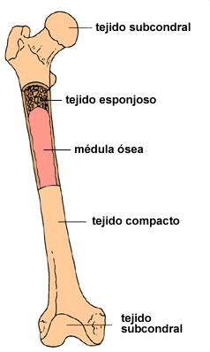
Figura 12
Html//.rincondedelvago.com/

Aspecto microscópico de un hueso
La estructura de un hueso largo, como el húmero, es la siguiente:
- Diáfisis: la parte alargada del hueso
- Epífisis: extremos o terminaciones del hueso
- Metafisis: unión de la diáfisis con las epífisis. En el hueso adulto esta parte es ósea, siendo cartilaginosa en la fase del desarrollo del mismo.
- Cartílago articular: es una fina capa de cartílago hialino que recubre la epífisis donde el hueso se articula con otro hueso. El cartílago reduce la fricción y absorbe choques y vibraciones.
- Periostio: membrana que rodea la superficie del hueso no cubierta por cartílago. Esta compuesta por dos capas:
La capa exterior fibrosa formada por un tejido conjuntivo denso e irregular que contiene los vasos sanguíneos, vasos linfáticos y nervios que pasan al hueso.
El esqueleto humano está formado por más de 206 huesos que se unen por bandas de tejido conjuntivo resistente y pocos elásticos denominados ligamentos. Las distintas partes del cuerpo varían mucho en su grado de movilidad. Por ejemplo, el brazo a la altura del hombro se mueve libremente, mientras que la articulación de la rodilla, se reduce a un movimiento de bisagra. Los movimientos de cada vértebra son muy limitados y los huesos que forman el cráneo son inmóviles. Los movimientos de los huesos del esqueleto se llevan a cabo gracias a las contracciones de los músculos esqueléticos que se unen a los huesos a través de tendones. Estas contracciones musculares están controladas por el sistema nervioso.

CARA
Etmoides: forma las orbitas de los ojos y la nariz
Maxilares: el superior es inmóvil
Palatinos: forman el paladar posterior
Pómulos y malares: se hallan bajo las orbitas
Vómer: laminilla posterior de tabique nasal
Hioides: sobre el cartílago hioides; no se articula con el otro

BRAZOS Y HOMBRO
Clavícula: hueso del hombro, parte interior, se articulan con el esternón y omoplato
Omoplato: hueso plano en la parte superior de la espalda, forma el hombro
Humero: forma el brazo con toda su longitud
Cubito: forma con el radio el antebrazo, llega al codo
Radio: es paralelo al cubito, pero no llega al codo

MANO:
Carpo: Pequeños huesillos que forman la muñeca
Metacarpo: cinco huesos que unen al carpo con los dedos
Falanges: tres huesos que forman cada dedo
TORSO
Columna: 34 vértebras que protegen la medula
Costillas: protege corazón y pulmones: siete pares articulan el esternón, tres pares que se unen por cartílagos al mismo esternón, 2 pares de costillas flotantes
Esternón: Hueso vertical, ancho, plano, en el centro del pecho.

PIERNA
Fémur: sobre el se forma el músculo, es el hueso mas largo
Tibia: forma la pierna y llega hasta la rodilla
Peroné: es muy delgado y se inserta lateralmente a la tibia
Rotula: Hueso redondeado, anterior a la rodilla se dobla hacia adelante
Tarso, metatarso: forma el tobillo, planta y dedos del pie
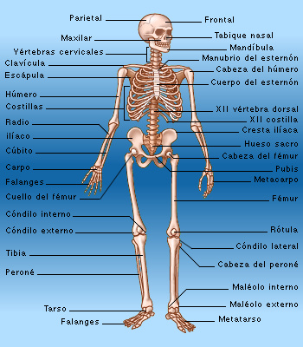
Figura 13
Html//.rincondedelvago.com/

3. SISTEMA MUSCULAR

miología: Es la rama de la medicina que se encarga del estudio de los músculos y sus anexos
MUSCULO:
Tejido u órgano del cuerpo animal caracterizado por su capacidad para contraerse, por lo general en respuesta a un estímulo nervioso. La unidad básica de todo músculo es la miofibrilla, estructura filiforme muy pequeña formada por proteínas complejas. Cada célula muscular o fibra contiene varias miofibrillas, compuestas de miofilamentos de dos tipos, gruesos y delgados, que adoptan una disposición regular. Cada miofilamento grueso contiene varios cientos de moléculas de la proteína miosina. Los filamentos delgados contienen dos cadenas de la proteína actina. Las miofribrillas están formadas de hileras que alternan miofilamentos gruesos y delgados con sus extremos traslapados. Durante las contracciones musculares, estas hileras de filamentos interdigitadas se deslizan una sobre otra por medio de puentes cruzados que actúan como ruedas. La energía que requiere este movimiento procede de mitocondrias densas que rodean las miofibrillas.
Existen tres tipos de tejido muscular: liso, esquelético y cardiaco.
ESTRUCTURA
Un músculo esta formado por haces o fascículos y estos a su vez se conforman de fibras musculares. De fibra a fibra hay un líquido conectivo llamado endomisio. Los haces o fascículos están rodeados por líquido conectivo llamado perimisio.
Al tejido que rodea al músculo se le denomina epimisio, aponeurosis o fascia. Se le da él término de tendón a la inserción muscular redonda y a la inserción que le sigue, aponeurosis.

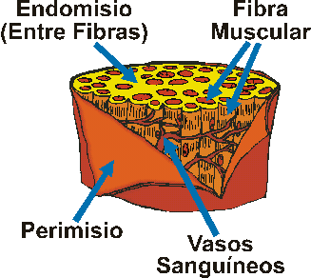
Figura 14
Html//.rincondedelvago.com/

FISIOLOGIA
Las fibras pueden hallarse en tensión o relajación; siempre mantiene cierta tensión o tono.
La energía que utilizan los músculos se conservan en el ATP

FIBRAS
Unión de paquetes de miosinas y actina
Estriadas: forman los músculos rojos, con mucha irrigación sanguínea, músculos voluntarios; movimiento rápido
Lisas: forman la musculatura involuntaria blanca; tuvo digestivo, venas, arterias, movimientos lentos
Cardiacas: forman el medio cardiaco multinucleadas.
Cada fibra actúa con la ley del todo o nada.

CABEZA
Temporal: eleva la mandíbula inferior
Orbicular de los parpados: cierra los ojos
Risorio: tira los labios hacia fuera
Orbicular de los labios: Cierra los labios y los echa hacia adelante
Masetero: abre la boca; eleva la mandíbula
Digastrico: abre la boca; baja la mandíbula
Esterno- cleido- mastoideo: hombro; gira la cabeza y la echa hacia atrás

MANO- BRAZO
Bíceps: del omoplato al radio; eleva el antebrazo contra el brazo
Tríceps: del omoplato al humero; extensor del antebrazo
Deltoides: hombro; retira el brazo atrás
Flexores y extensores: mueve los dedos
Pronadores, supinadores: orientan la mano hacia arriba o abajo

TORAX Y ABDOMEN
Pectoral: une clavícula, esternón, costilla al húmero, tira el brazo adelante
Trapecio: cuello, tira la cabeza hacia atrás
Gran dorsal: del humero a las vértebras dorsales; retira el brazo hacia atrás
Serrato: del omoplato a las costillas; son músculos inspiradores
Oblicuos: se insertan en el esternón, costillas y pubis; mueven el abdomen
Diafragma: sobre el estomago; divide la cavidad en dos; inspirador- expirador.

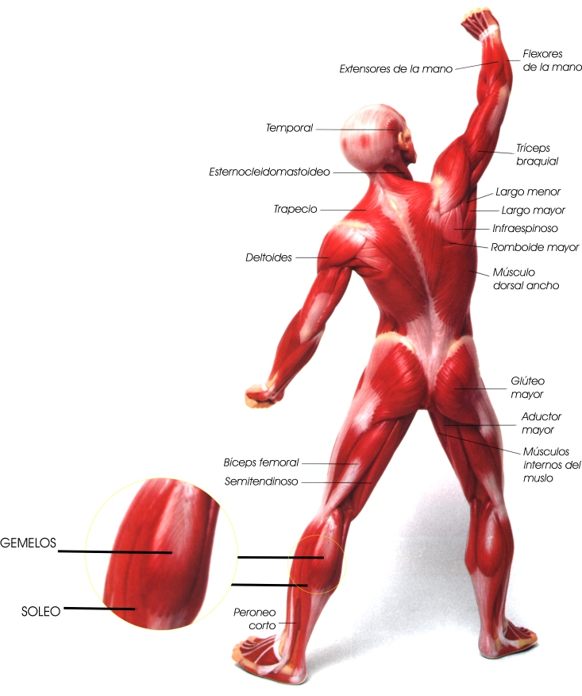
Figura 15
Html//.rincondedelvago.com/
VISTA POSTERIOR
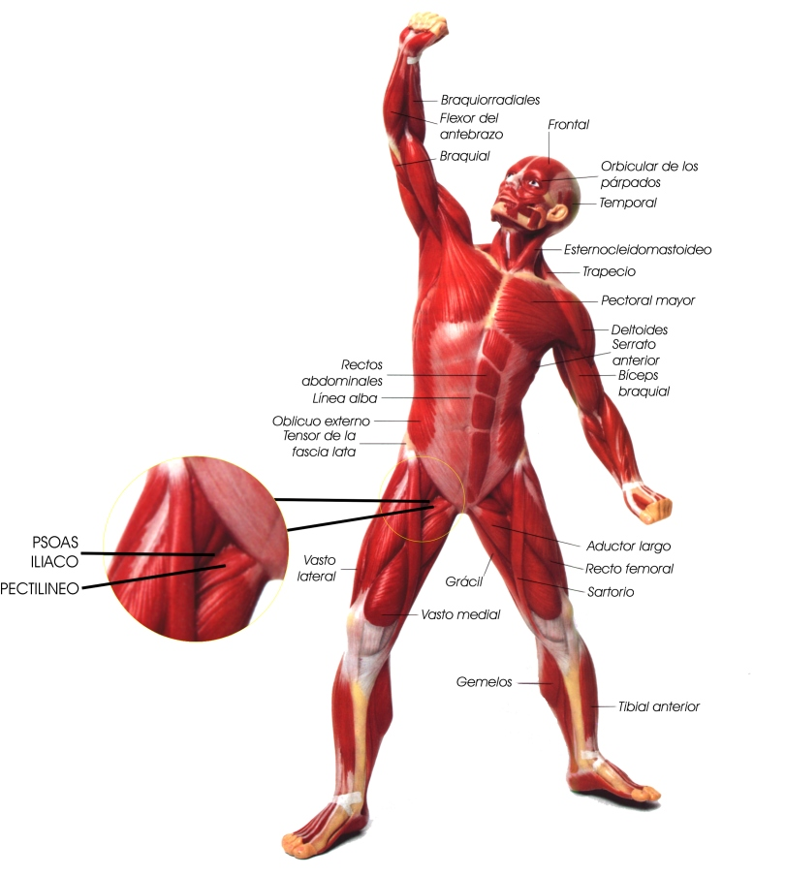
Figura 16
Html//.rincondedelvago.com/
VISTA ANTERIOR

2. ¿COMO COMBATIR LOS MICROORGANISMOS?

Una forma de combatir los microorganismos es utilizando los Antibióticos (del griego, anti, ‘contra’; bios, ‘vida’), cualquier compuesto químico utilizado para eliminar o inhibir el crecimiento de organismos infecciosos. Una propiedad común a todos los antibióticos es la toxicidad selectiva: la toxicidad es superior para los organismos invasores que para los animales o los seres humanos que los hospedan.
La penicilina es el antibiótico más conocido, y ha sido empleado para tratar múltiples enfermedades infecciosas, como la sífilis, la gonorrea, el tétanos o la escarlatina. La estreptomicina es otro antibiótico que se usa en el tratamiento de la tuberculosis. En un principio, el término antibiótico sólo se utilizaba para referirse a los compuestos orgánicos producidos por bacterias u hongos que resultaban tóxicos para otros microorganismos. En la actualidad también se emplea para denominar compuestos sintéticos o semisintéticos. Los antibacterianos son la principal categoría de antibióticos, pero se incluye también en este tipo de fármacos a los antipalúdicos, antivirales y antiprotozoos.
¿CÓMO CONSERVAR LAS COMIDAS SIN MICROORGANISMOS?
Hay varios mecanismos empleados para proteger a los alimentos contra los microbios y otros agentes responsables de su deterioro para permitir su futuro consumo. Los alimentos en conserva deben mantener un aspecto, sabor y textura apetitosos así como su valor nutritivo original.
Hay muchos agentes que pueden destruir las peculiaridades sanas de la comida fresca. Los microorganismos, como las bacterias y los hongos, estropean los alimentos con rapidez. Las enzimas, que están presentes en todos los alimentos frescos, son sustancias catalizadoras que favorecen la degradación y los cambios químicos que afectan, en especial, la textura y el sabor. El oxígeno atmosférico puede reaccionar con componentes de los alimentos, que se pueden volver rancios o cambiar su color natural. Igualmente dañinas resultan las plagas de insectos y roedores, que son responsables de enormes pérdidas en las reservas de alimentos.
No hay ningún método de conservación que ofrezca protección frente a todos los riesgos posibles durante un periodo ilimitado de tiempo. Los alimentos enlatados almacenados en la Antártida cerca del polo sur, por ejemplo, seguían siendo comestibles al cabo de 50 años, pero esta conservación a largo plazo no puede producirse en el cálido clima de los trópicos.
Además del enlatado y la congelación, existen otros métodos tradicionales de conservación como el secado, la salazón y el ahumado. La desecación por congelación o liofilización es un método más reciente. Entre las nuevas técnicas experimentales se encuentran el uso de antibióticos y la exposición de los alimentos a la radiación nuclear.
La congelación conserva los alimentos impidiendo la multiplicación de los microorganismos. Dado que el proceso no destruye a todos los tipos de bacterias, aquellos que sobreviven se reaniman en la comida al descongelarse y a menudo se multiplican mucho más rápido que antes de la congelación. La congelación impide la multiplicación de los microorganismos (bacterias y hongos microscópicos). Por el contrario, las enzimas, cuya actividad degrada los alimentos, sí se mantienen activas en condiciones de congelación, aunque su actividad es mucho más lenta. Por eso las legumbres frescas suelen blanquearse o hervirse antes de congelarlas, con el fin de inactivar estas sustancias e impedir que el sabor se degrade. También se ha propuesto blanquear el pescado para destruir las bacterias resistentes al frío que viven en las escamas. Los métodos de congelación de los productos cárnicos dependen del tipo de carne y del corte. El cerdo, por ejemplo, se congela justo después del sacrificio, mientras que el buey se cuelga durante varios días dentro de una cámara fría para hacerlo más tierno.

3. EL CONTROL BIOLÓGICO
Es un método de control de plagas, enfermedades y malezas que consiste en utilizar organismos vivos con objeto de controlar las poblaciones de otro organismo.
Hay que tener en cuenta que su uso ha tenido significados diferentes a lo largo del tiempo; así, los fitopatólogos han tendido a usar el término para denotar métodos de control que incluyen rotación de cultivos, alteraciones del pH del suelo, uso de enmiendas orgánicas, etc. (Baker, 1985; Schrot & Hancock, 1985); otros investigadores diferencian un control biológico clásico del control biológico moderno donde se incluyen las técnicas de control por interferencia. Sin embargo, la definición más aceptada en la actualidad es la que han utilizado tradicionalmente los entomólogos: Es un método agrícola de control de plagas (insectos, ácaros, malezas, enfermedades de las plants, etc.) que usa depredadores, parásitos, herbívoros u otros medios naturales. Puede ser un componente importante del control integrado de plagas y es de gran importancia económica para la agricultura.
http://www.ciad.mx/boletin/novdic04/algunasnotas.pdf
www.fitoca.com/doc/es-hongos-entomopatogenos.doc

